УКРАЇНА
МОГИЛІВ-ПОДІЛЬСЬКА МІСЬКА РАДА
ВІННИЦЬКОЇ ОБЛАСТІ
ВИКОНАВЧИЙ КОМІТЕТ
РІШЕННЯ №362
Від 11.10.2022р. м. Могилів-Подільський
Про затвердження проектно-кошторисних документацій
на капітальний ремонт дорожнього та тротуарного покриття
по вул. Стависька (від буд. №42 до вулиці Грецька)
у м. Могилів-Подільський, Вінницької області

Керуючись ст.31 Закону України «Про місцеве самоврядування в Україні», законами України «Про благоустрій населених пунктів», «Про благодійну діяльність та благодійні організації», розглянувши проекти на капітальний ремонт тротуарного покриття по вул. Стависька (від буд. №42 до вулиці Грецька) у м. Могилів-Подільський, Вінницької області та капітальний ремонт дорожнього покриття по вул. Стависька (від буд. №42 до вулиці Грецька) у м. Могилів-Подільський, Вінницької області, враховуючи лист родини Вацак від 01.06.2022р. (реєстр. №02-10/49 від 03.06.2022р.) щодо благоустрою вулиці Стависької та з метою здійснення комплексів заходів для розвитку та покращення благоустрою Могилів-Подільської міської територіальної громади, -

виконком міської ради ВИРІШИВ:

1. Затвердити проектно-кошторисні документації по наступним об’єктам:
1.1. «Капітальний ремонт дорожнього покриття по вул. Стависька
(від буд. №42 до вулиці Грецька) у м. Могилів-Подільський, Вінницької області», в сумі – 26333,357 тис. гривень, у тому числі: будівельні роботи – 21440,229 тис. гривень; інші витрати – 518,402 тис. гривень згідно
з додатком 1.
1.2. «Капітальний ремонт тротуарного покриття по вул. Стависька
(від буд. №42 до вулиці Грецька) у м. Могилів-Подільський, Вінницької області», в сумі – 7170,804 тис. гривень, у тому числі: будівельні роботи – 5766,252 тис. гривень; інші витрати – 220,751 тис. гривень згідно з додатком 2.
2. Затвердити соціальну угоду на благодійну допомогу у вигляді виконання будівельних робіт у редакції згідно з додатком 3.
3. Доручити управлінню житлово-комунального господарства Могилів-Подільської міської ради (Стратійчук І.П.) заключити соціальну угоду із благодійником на благодійну допомогу у вигляді виконання будівельних робіт по наступним об’єктам:

3.1. «Капітальний ремонт дорожнього покриття по вул. Стависька
(від буд. №42 до вулиці Грецька) у м. Могилів-Подільський, Вінницької області».
3.2. «Капітальний ремонт тротуарного покриття по вул. Стависька
(від буд. №42 до вулиці Грецька) у м. Могилів-Подільський, Вінницької області».
4. Контроль за виконанням даного рішення покласти на першого заступника міського голови Безмещука П.О..

Міський голова Геннадій ГЛУХМАНЮК

Додаток 1
до рішення виконавчого
комітету міської ради
від 11.10.2022 року №362

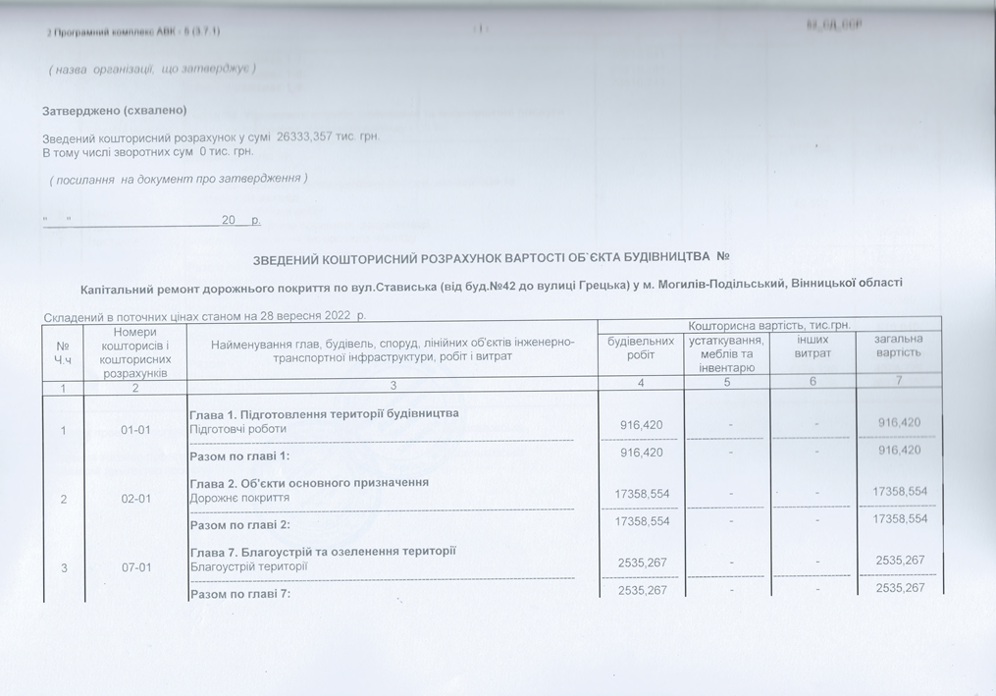

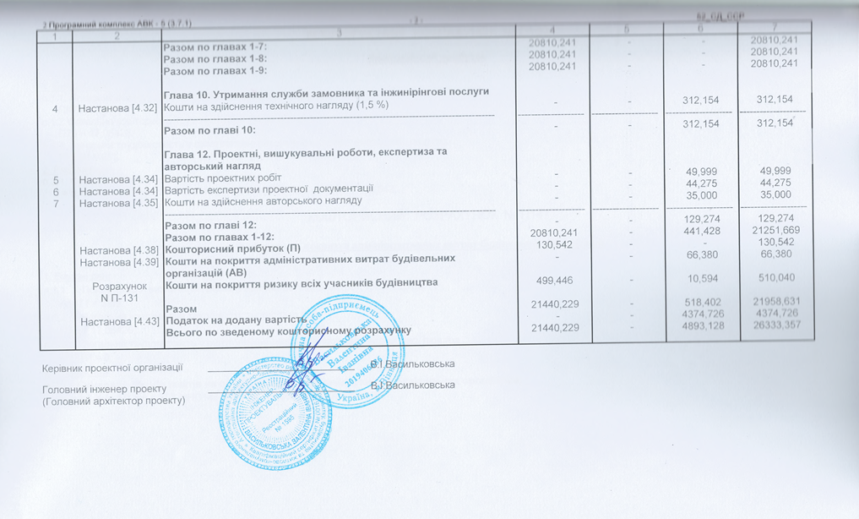

Перший заступник міського голови Петро БЕЗМЕЩУК

Додаток 2
до рішення виконавчого
комітету міської ради
від 11.10.2022 року №362

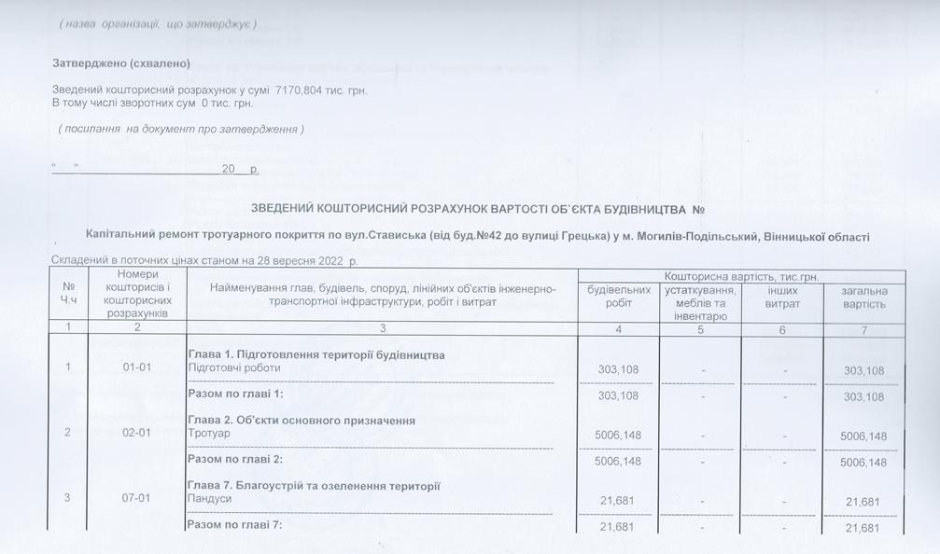

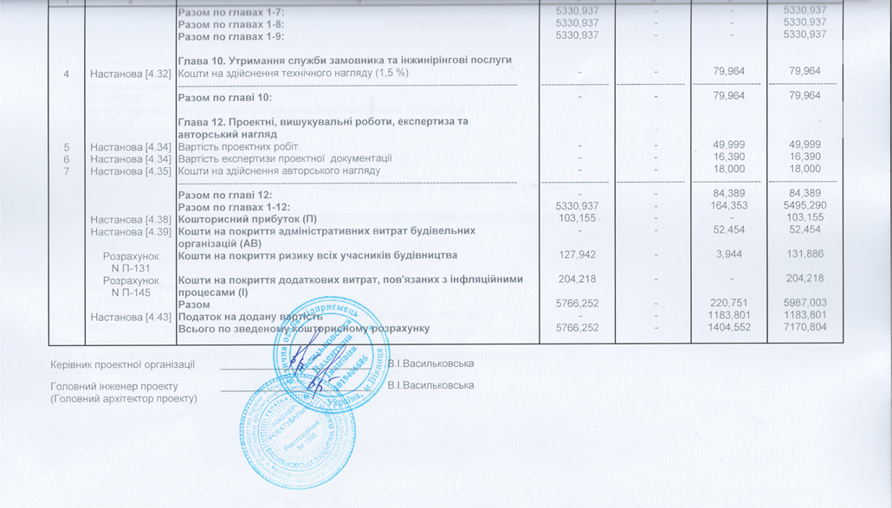

Перший заступник міського голови Петро БЕЗМЕЩУК

Додаток 3

до рішення виконавчого

комітету міської ради

від 11.10.2022 року №362

СОЦІАЛЬНА УГОДА № ____

м. Могилів-Подільський ________ 20__ року

Управління житлово-комунального господарства Могилів-Подільської міської ради, в особі начальника управління Стратійчука І.П., який діє на підставі Положення про управління житлово-комунального господарства Могилів-Подільської міської ради, затвердженого рішенням 9 сесії міської ради 8 скликання від 30.06.2021р. №276, надалі - Бенефіціар, з однієї Сторони, та ________________________________________________________, в особі ________________________________________________________, який діє на _______________________________________, що надалі іменується Благодійник з іншої Сторони, з метою здійснення добровільної безкорисливої (неприбуткової) діяльності відповідно до Закону України «Про благодійну діяльність та благодійні організації», уклали цю Угоду (далі – Договір) про наступне:

1. ПРЕДМЕТ ДОГОВОРУ

1.1. Благодійник надає, а Бенефіціар отримує на безоплатній основі благодійну допомогу у вигляду виконання будівельних робіт по наступним об’єктам:
1.1.1. «Капітальний ремонт дорожнього покриття по вул. Стависька
(від буд. №42 до вулиці Грецька) у м. Могилів-Подільський, Вінницької області» (далі – Об’єкт благоустрою).
1.1.2. «Капітальний ремонт тротуарного покриття по вул. Стависька
(від буд. №42 до вулиці Грецька) у м. Могилів-Подільський, Вінницької області» (далі – Об’єкт благоустрою).
1.2. Предметом Договору не є отримання прибутку жодною із Сторін.
1.3. Благодійна допомога надається Бенефіціару виключно на цілі та у розмірах, зазначених у відповідних затверджених проектно-кошторисних документаціях (робочих проектах), що надаються Бенефіціаром згідно з актом прийому-передачі (додаток 1).
1.4. Склад, обсяг та зміст робіт, що є предметом Договору, визначені згідно з проектно-кошторисними документаціями (робочих проектах).

2. ВИМОГИ ЩОДО ЯКОСТІ РОБІТ

2.1. Благодійник повинен виконувати передбачені цим Договором роботи, якість яких відповідає умовам та вимогам діючих нормативних документів в будівництві, у тому числі зазначених у підпункті 3.2. цього Договору.
2.2. Бенефіціар може здійснювати нагляд за відповідністю робіт та

матеріальних ресурсів вимогам, встановленим у нормативній та проектно - кошторисній документації. Контроль Бенефіціара за якістю робіт, матеріалів,
устаткування буде здійснюватися згідно з розділом 8 ДБН А.3.1-5:2016 «Організація будівельного виробництва», СОУ 45.2-00018112-028:2008 та наказу Державного агентства автомобільних доріг України від 21.01.2015 року №7 «Про забезпечення якості при виконанні дорожніх робіт».
2.3. У разі виявлення порушень будівельних норм і правил, інших нормативних документів та вимог проектно-кошторисної документації, Бенефіціар може звернутися до Благодійника з листом про усунення допущених недоліків. Лист направляється Благодійнику до виконання шляхом вручення його уповноваженому представнику, або надісланого на електронну поштову адресу чи поштовим відправленням. Про виконання вимог листа Благодійник зобов’язаний проінформувати письмово Замовника у 3 денний термін.
2.4. Закупівлю, одержання, складування, збереження необхідних для виконання робіт матеріалів, устаткування та інших ресурсів здійснює Благодійник. Він відповідає за кількість, якість і комплектність постачання цих ресурсів, на ньому лежить ризик їх випадкової втрати та пошкодження. Благодійник забезпечує відповідність якості будівельних матеріалів, конструкцій, устаткування, що постачається ним, шляхом оперативного лабораторного контролю та відповідності специфікаціям, державним стандартам, технічним умовам, а також наявність самих сертифікатів, технічних паспортів, інших документів, що засвідчують їх характеристики і якість, надаючи їх Бенефіціару в складі документів при перевірці і прийманні виконаних робіт.

3. ПРАВА ТА ОБОВ’ЯЗКИ БЛАГОДІЙНИКА

3.1. Благодійник приймає від Бенефіціара право на виконання робіт з капітального ремонту ділянки автомобільної дороги та тротуару (від буд. №42 до вулиці Грецька у м. Могилів-Подільський Вінницької області) (далі – Об’єкти благоустрою), що знаходиться на балансі Бенефіціара, та йому передається на час виконання робіт за актом приймання-передачі згідно з додатком 2.
3.2. Роботи, визначені підпунктом 1.1. цього Договору, повинні здійснюватися відповідно до наступних норм і правил:
- ДБН В.2.3-4:2015 Автомобільні дороги;
- Наказ Державного агентства автомобільних доріг України від 21.01.2015 року
№7 «Про забезпечення якості при виконанні дорожніх робіт»;
- ДБН А.3.1-5:2016 Організація будівельного виробництва;
- ДСТУ Б В.2.7-127:2015 Суміші асфальтобетонні і асфальтобетон щебенево-
мастикові. Технічні умови;
- ДСТУ Б В.2.7-119:2011 Суміші асфальтобетонні і асфальтобетон дорожній і
аеродромний. Технічні умови;
- ДСТУ Б В.2.7.-319:2016 Cуміші асфальтобетонні і асфальтобетон дорожній
та аеродромний. Методи випробувань;
- СОУ 45.2-00018112-028:2008 Забезпечення якості при будівництві, ремонті
та експлуатаційному утриманню автомобільних доріг та мостових споруд;
- ДБН А.3.2-2-2009 Система стандартів безпеки праці. Промислова безпека в
будівництві. Основні положення;

- НПАОП 63.21-1.01-09 Правила охорони праці під час будівництва, ремонту
та утримання автомобільних доріг;
- ДСТУ БА.3.2-15:2011 Будівництво. Норми освітленості будівельних
майданчиків;
- ДСТУ 2587:2010 Безпека дорожнього руху. Розмітка дорожня. Загальні
технічні вимоги. Методи контролювання. Правила застосування;
- ДСТУ 4100:2014 Безпека дорожнього руху. Знаки дорожні. Загальні технічні
умови. Правила застосування;
- ДСТУ 7168:2010 Безпека дорожнього руху. Огородження дорожні тимчасові.
Загальні технічні умови;
- ДСТУ Б В.2.3-12:2004 Огородження дорожнє металеве бар’єрного типу.
Загальні технічні умови;
- ДБН В.2.2-17:2006 Доступність будинків та споруд для маломобільних груп
населення;
- ГБН В 2.3-218-007:2012 Екологічні вимоги до автомобільних доріг;
- ДСТУ- М - БВ.23-34:2016 Мости та труби. Виконання та приймання робіт;
- СОУ 42.1-37641918-087:2013 Автомобільні дороги. Інженерно-технічний
супровід будівництва об’єктів дорожнього комплексу.
3.3. На період дії Договору та протягом періоду виконання робіт, Благодійник відповідно до Закону України «Про дорожній рух» та норм
Глави 82 Цивільного кодексу України, в повній мірі відповідає за належне утримання ділянки доріг, забезпечення умов безпеки руху і несе повну безумовну майнову та іншу юридичну відповідальність в частині відшкодування майнової (матеріальної) і нематеріальної (у т.ч. моральної) шкоди та компенсації витрат власникам транспортних засобів, іншим учасникам дорожнього руху якщо дорожньо-транспортна пригода сталася з причини незадовільного виконання умов забезпечення безпеки руху, допущеного з вини Благодійника.
3.4. Благодійник протягом гарантійного терміну несе повну безумовну майнову та іншу юридичну відповідальність в частині відшкодування майнової (матеріальної) і нематеріальної (у т.ч. моральної) шкоди та компенсації витрат власникам транспортних засобів, іншим учасникам дорожнього руху якщо дорожньо-транспортна пригода сталася з причини незадовільного виконання робіт.
3.5. Благодійник має право використовувати та поширювати інформацію про свою участь у сприянні Бенефіціару в реалізації заходів, передбачених в проектній документації.
3.6. Благодійник самостійно забезпечує одержання необхідних державних дозволів, ліцензій та інших прав, що можуть стосуватися виконання цього Договору (у тому числі, може забезпечити технічний та авторський нагляд, отримувати повідомлення про початок робіт та завершення будівельних робіт).
3.7. Благодійник може при відповідному запиті надавати Замовнику у повному обсязі інформацію про хід реалізації проекту (письмова форма/електронний документ).
3.8. Благодійник передає Бенефіціару після завершення робіт всі наявні документи (письмова форма/електронний документ) та інформацію, які створені або отримані у процесі виконання умов Договору (журнали виконання робіт, акти

на приховані роботи, виконавчі схеми). Приймання-передача документації здійснюється Сторонами на підставі акта у формі, узгодженій Сторонами, із зазначенням назв документів, кількості примірників і дати передачі.

4. ПРАВА ТА ОБОВ’ЯЗКИ БЕНЕФІЦІАРА

4.1. Передати Благодійнику документацію, необхідну для виконання робіт.
4.2. Забезпечити доступ Благодійника до будівельного майданчика.
4.3. Бенефіціар бере на себе обов’язок сприяти Благодійнику у виконанні робіт.

5. ТЕРМІНИ ТА ПОРЯДОК НАДАННЯ БЛАГОДІЙНОЇ ДОПОМОГИ

5.1. Благодійник виконує роботи на Об’єкті благоустрою в розмірі та строки, визначених проектно-кошторисною документацією. Роботи розпочинаються після підписання Сторонами цього Договору та відповідного до термінів визначених у проектно-кошторисних документацій (робочих проектах).

6. ПОРЯДОК ПРИЙНЯТТЯ РОБІТ

6.1. При здачі виконаних робіт Благодійник подає Бенефіціару лист щодо готовності Об’єкту благоустрою.
6.2. Представник Бенефіціара спільно із представником Благодійника складає акт довільної форми, узгоджений Сторонами, щодо відповідності виконаних робіт діючим нормативним документам та проектно-кошторисних документацій (робочих проектах).
6.3.У разі виявлення на Об’єкті благоустрою виконаних робіт недоліків, відповідальність за які несе Благодійник, Бенефіціар запрошує його для
складання протягом 7 робочих днів відповідного Акту з визначенням в ньому термінів усунення виявлених недоліків.
6.4. У випадку відмови Благодійника взяти участь у складанні вищевказаного Акту, Бенефіціар має право зробити це за участю третьої сторони і надати Акт Благодійнику для усунення ним недоліків. Якщо Благодійник не забезпечить усунення встановлених недоліків у визначені Актом терміни, Бенефіціар може запросити іншого підрядника.
6.5. Протягом 5 робочих днів після завершення виконання робіт Благодійник зобов’язаний звільнити Об’єкт благоустрою від сміття, будівельних машин та механізмів, тимчасових споруд та приміщень та передати Об’єкт благоустрою Бенефіціару за актом прийому-передачі.

7. ВІДПОВІДАЛЬНІСТЬ СТОРІН

7.1. Благодійник несе відповідальність на Об’єкті благоустрою за:
7.1.1. Незабезпечення безпеки дорожнього руху згідно з діючими нормативами при виконанні робіт, якщо ці порушення виникли з вини Благодійника та призвели до дорожньо-транспортної пригоди.

7.1.2. Дотримання всіх необхідних правил санітарної, екологічної та протипожежної безпеки, правил охорони праці, а також за техніку безпеки під час виконання робіт та організацію безпечного проїзду транспорту під час виконання ним робіт, будівельних норм та правил.
7.1.3. Сторони звільняються від відповідальності за невиконання умов цього Договору, якщо це невиконання або неналежне виконання є наслідком причин, що

знаходяться поза контролем виконавчої Сторони, таких як пожежі, стихійні лиха, воєнні дії, торгове ембарго, протиправні дії третіх осіб (далі - «форс-мажорні обставини»). У цьому випадку виконання умов цього Договору відкладається на термін, протягом якого будуть діяти такі умови.
7.1.4. Благодійник зобов’язаний вжити заходів для запобігання знищенню або пошкодженню Об’єкта благоустрою. У разі необхідності Сторони вносять відповідні зміни в умови Договору, у зв’язку з появою цих обставин.

8. СТРОК УГОДИ

8.1. Договір вступає в дію з моменту його підписання Сторонами або їх представниками, і діє до повного виконання Сторонами взятих на себе зобов’язань. Сторони на підставі ст.631 ЦК України можуть вказати у Договорі, що умови цього Договору застосовуються до відносин, які виникли з визначеної Сторонами дати. Дата набрання чинності Договору визначається як дата вказана поруч з номером Договору.
8.2. Початок та закінчення робіт на Об’єкті благоустрою визначається Календарним планом виконання робіт згідно з додатком 3 до Угоди «Календарний (орієнтовний) план виконання робіт на Об’єктах благоустрою», який є невід’ємною частиною Договору.

9. ФОРС-МАЖОР (ВИПАДОК АБО НЕПЕРЕБОРНА СИЛА)

9.1. У разі виникнення обставин, за яких Сторона не може виконати повністю або частково свої обов’язки за цим Договором через випадок або непереборну силу (форс-мажорних обставин), термін виконання зобов’язань переноситься на час, протягом якого будуть діяти такі обставини, але не більше, ніж на один місяць. До форс-мажорних обставин належать: пожежі, стихійні лиха, блокади, страйки, ухвалення законів чи прийняття інших нормативно-правових актів, що перешкоджають виконанню умов цього Договору.
9.2. Сторона, для якої виникли форс-мажорні обставини, має протягом трьох днів від моменту виникнення таких обставин письмово повідомити про це іншій Стороні, вказавши можливі терміни припинення дії цих обставин і виконання своїх зобов’язань за Договором.

10. ПОРЯДОК ВИРІШЕННЯ СПОРІВ

10.1. Всі суперечності та розбіжності, які виникли під час дії цього Договору, вирішуються на підставі взаємної згоди шляхом переговорів.

10.2. У разі неможливості їх врегулювання шляхом узгодження, суперечності та розбіжності, які виникли протягом строку дії цього Договору або пов’язані з ним, вирішуються у судовому порядку відповідно до законодавства України.

11. ДОСТРОКОВЕ ПРИПИНЕННЯ ДОГОВОРУ

11.1. Дія цього Договору може бути достроково припинена на підставі письмового повідомлення з боку Бенефіціара, якщо:

11.1.1. Благодійник виконує роботи без дотримання проектних рішень та підпункту 3.2..
11.1.2. Благодійник виконує роботи без дотримання правил благоустрою м. Могилева-Подільського.
11.1.3. Строк дії форс-мажорних обставин перевищує, чи з великою вірогідністю очікується перевищення ним періоду в 1(один) місяць.
11.1.4. Благодійник не виконує взяті на себе зобов’язання.

12. КОНФЛІКТ ІНТЕРЕСІВ

12.1. При виконанні умов Договору Сторони зобов’язані:
- вживати заходів щодо недопущення виникнення реального, потенційного
конфлікту інтересів;
- не вчиняти дій та не приймати рішень в умовах реального конфлікту
інтересів;
- вживати заходів щодо врегулювання реального чи потенційного конфлікту
інтересів.

13. КОНФІДЕНЦІЙНІСТЬ

13.1. Сторони зобов’язуються не розголошувати і не передавати третім особам конфіденційну інформацію, отриману одна від одної протягом виконання Договору.
Конфіденційною є будь-яка інформація, що здатна перешкодити виконанню Сторонами Договору, загрожувати їм моральною чи матеріальною шкодою або якщо поширення такої інформації може призвести до її заподіяння.
Договір, його зміст, а також усі доповнення до нього є конфіденційними документами і не підлягають розголошенню або використанню Сторонами без згоди іншої Сторони, крім випадків, передбачених законодавством.

14. ІНШІ УМОВИ

14.1. У разі спільної згоди, Сторони можуть змінювати окремі положення цього Договору, через підписання окремого додатку, який стає невід’ємною частиною цього Договору.
14.2. У разі, якщо фактичні видатки Бенефіціара, пов’язані із виконанням кошторису витрат, будуть менші від суми наданої благодійної допомоги, –

надлишок коштів не повертається Благодійнику, а враховується при складанні кошторису на наступний місяць.
14.3. У випадках, не передбачених цим Договором, Сторони керуються чинним законодавством України.
14.4. Цей Договір складено українською мовою у двох оригінальних примірниках, які мають однакову юридичну силу, – по одному для кожної із Сторін.
14.5. Усі виправлення в тексті цим Договором мають юридичну силу та можуть враховуватись виключно за умови, якщо у кожному окремому випадку вони датовані та засвідчені підписами Сторін.
14.6. Якщо Сторони підписують Договір у різний час, він вважається укладеним з дати підписання його останньою Стороною. При цьому Сторона, яка підписує Договір останньою, ставить дату підпису. Номер Договору присвоюється відповідно до порядку реєстрації Договорів (Угод), прийнятого Бенефіціаром. Номер може бути подвійним та містити реєстраційні дані обох Сторін.

ПІДПИСИ І РЕКВІЗИТИ СТОРІН

«БЕНЕФІЦІАР» |  |  |  | «БЛАГОДІЙНИК»
Управління житлово-комунального господарства Могилів-Подільської міської ради
(Повне найменування замовника) |  |  |  | (Повне найменування)
24000, Україна,
Вінницька область,
м. Могилів-Подільський,
площа Шевченка, 6/16
(Місцезнаходження) |  |  |  | (Місцезнаходження)
21724512
(Ідентифікаційний код за ЄДРПОУ) |  |  |  | (Ідентифікаційний код за ЄДРПОУ)
04337 67124
(Телефон, факс) |  |  |  | (Телефон, факс)
capitalbuilding@ukr.net
(Електронна адреса (E:mail)) |  |  |  | (Електронна адреса (E:mail))
Начальник управління: |  |  |  | Керівник:
 |  | Стратійчук І.П.
М.П. (підпис) |  | (ініціали та прізвище) |  | М.П. (підпис) |  | (ініціали та прізвище)

Перший заступник міського голови Петро БЕЗМЕЩУК

Додаток 1 до Угоди

Акт прийому-передачі проектно-кошторисних документацій

Бенефіціар передає, а Благодійник приймає проектно-кошторисні документації по наступним об’єктам:
- «Капітальний ремонт дорожнього покриття по вул. Стависька (від буд. №42 до
вулиці Грецька) у м. Могилів-Подільський, Вінницької області», у складі:
- Том 1 «Загальна пояснювальна частина»;
- Том 2 «Кошторисна документація»;
- Том 3 «Робочі креслення»;
- «Капітальний ремонт тротуарного покриття по вул. Стависька (від буд. №42
до вулиці Грецька) у м. Могилів-Подільський, Вінницької області», у складі:
- Том 1 «Загальна пояснювальна частина»;
- Том 2 «Кошторисна документація»;
- Том 3 «Робочі креслення».

«БЕНЕФІЦІАР» |  |  |  | «БЛАГОДІЙНИК»
Управління житлово-комунального господарства Могилів-Подільської міської ради
(Повне найменування замовника) |  |  |  | (Повне найменування)
Начальник управління: |  |  |  | Керівник:
 |  | Стратійчук І.П.
М.П. (підпис) |  | (ініціали та прізвище) |  | М.П. (підпис) |  | (ініціали та прізвище)

Перший заступник міського голови Петро БЕЗМЕЩУК

Додаток 2 до Угоди

Акт прийому-передачі Об’єкту благоустрою

Комісія із представників Сторін визначених Угодою
від __________ 2022р. № ____ та депутата міської ради ознайомившись з Об’єктом благоустрою розташованим по вулиці Стависька від буд. №42 до вулиці Грецька у м. Могилів-Подільський, Вінницької області, у тому числі розглянув проектно-кошторисну документацію, підтверджуємо факт передачі Об’єкту благоустрою площею 2,1 га від балансоутримувача - управління житлово-комунального господарства Могилів-Подільської міської ради (Бенефіціар) до _______________________________________ (Благодійник).
Разом з передачею Об’єкту благоустрою до нової відповідальної особи переходять всі права та обов’язки по його утриманню в належному стані, а також проведення на цьому об’єкті робіт з капітального ремонту, які визначені проектно-кошторисними документаціями (робочими проектами).
Сторони підтверджують, що Об’єкт благоустрою передається в задовільному стані і претензій один до одного не мають.

Начальник управління житлово-комунального господарства Могилів-Подільської міської ради
(представник бенефіціара) |  | (підпис) |  | П.І.Б
(представник благодійника) |  | (підпис) |  | П.І.Б
(депутат міської ради) |  | (підпис) |  | П.І.Б

Перший заступник міського голови Петро БЕЗМЕЩУК

Д Додаток 3 до Угоди

Календарний (орієнтовний) план виконання робіт
на Об’єкті благоустрою

№ з/п | Перелік видів робіт | Обсяг робіт |  |  | 2022р. | 2023р.
 |  | Одиниці виміру | Кіль - кість | Трудомісткість тис. люд.-год. | IV квартал | І квартал
1. | Влаштування тротуарів. | м² | 3322 | 13,48434 | 10,787472 | 2,696868
2. | Дорожнє покриття  (у тому числі: нова розширення, з’їзди на прилеглі проїзди, острівці, круг). | м² | 11240 | 17,06426 | 11,97046 | 5,0938

«БЕНЕФІЦІАР» |  |  |  | «БЛАГОДІЙНИК»
Управління житлово-комунального господарства Могилів-Подільської міської ради
(Повне найменування замовника) |  |  |  | (Повне найменування)
Начальник управління: |  |  |  | Керівник:
 |  | Стратійчук І.П.
М.П. (підпис) |  | (ініціали та прізвище) |  | М.П. (підпис) |  | (ініціали та прізвище)

Перший заступник міського голови Петро БЕЗМЕЩУК

